2.3 总体特征数的估计
课时目标 1.会求样本的众数、中位数、平均数、标准差、方差.2.理解用样本的数字特征来估计总体数字特征的方法.3.会应用相关知识解决简单的统计实际问题．
1．众数、中位数、平均数
(1)众数的定义：
一组数据中重复出现次数最多的数称为这组数的众数．
(2)中位数的定义及求法
把一组数据按从小到大的顺序排列，把处于最中间位置的那个数称为这组数据的中位数．
①当数据个数为奇数时，中位数是按从小到大顺序排列的中间位置的那个数．
②当数据个数为偶数时，中位数为排列的最中间的两个数的平均数．
(3)平均数
n个数据a₁，a₂，…，a_{n}的平均数或均值记作$\overline{a}$＝________________＝$\frac{1}{n}$a_{i}.
2．一组数据的________与________的差称为极差．
3．设一组样本数据x₁，x₂，…，x_{n}，其平均数为$\overline{x}$，则称____________________为这个样本的________，其算术平方根s＝为样本的________，分别简称样本方差、样本标准差．
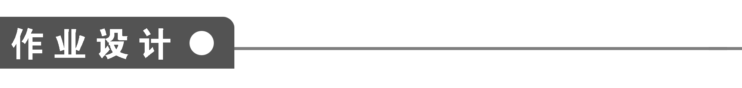
一、填空题
1．下列说法正确的是________．
①在两组数据中，平均值较大的一组方差较大；
②平均数反映数据的集中趋势，方差则反映数据离平均值的波动大小；
③方差的求法是求出各个数据与平均值的差的平方后再求和；
④在记录两个人射击环数的两组数据中，方差大的表示射击水平高．
2．已知10名工人生产同一零件，生产的件数分别是16,18,15,11,16,18,18,17,15,13，设其平均数为a，中位数为b，众数为c，则a，b，c的大小关系为__________．
3．甲、乙两位同学都参加了由学校举办的篮球比赛，他们都参加了全部的7场比赛，平均得分均为16分，标准差分别为5.09和3.72，则甲、乙两同学在这次篮球比赛活动中，发挥得更稳定的是________．
4．一组数据的方差为s²，将这组数据中的每个数据都扩大3倍，所得到的一组数据的方差是________．
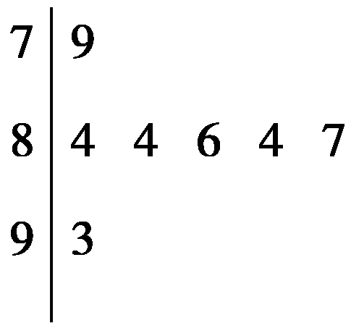
5．如图是2010年某校举行的元旦诗歌朗诵比赛中，七位评委为某位选手打出分数的茎叶统计图，去掉一个最高分和一个最低分，所剩数据的平均数和方差分别为________．
6．如图，样本A和B分别取自两个不同的总体，它们的样本平均数分别为$\overline{x}$_{A}和$\overline{x}$_{B}，样本标准差分别为s_{A}和s_{B}，则下列各式正确的是________．
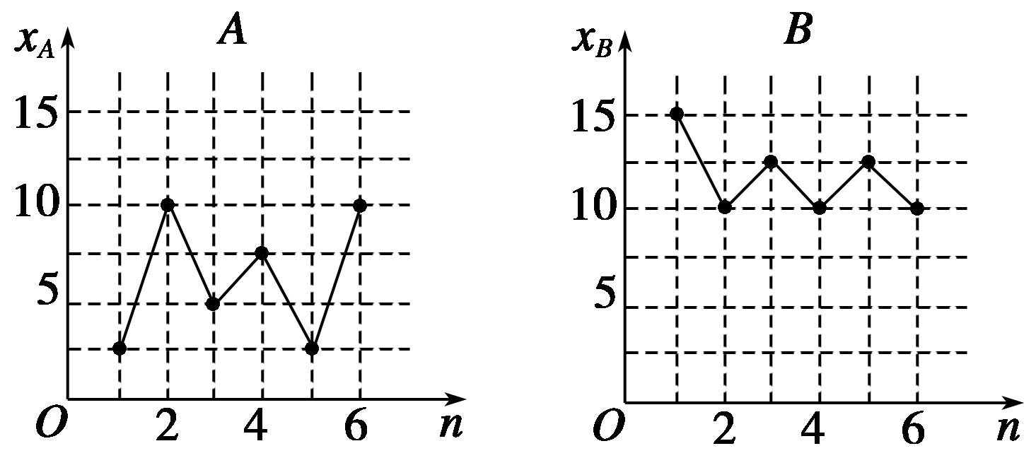
①$\overline{x}$_{A}>$\overline{x}$_{B}，s_{A}>s_{B}；②$\overline{x}$_{A}<$\overline{x}$_{B}，s_{A}>s_{B}；
③$\overline{x}$_{A}>$\overline{x}$_{B}，s_{A}<s_{B}；④$\overline{x}$_{A}<$\overline{x}$_{B}，s_{A}<s_{B}.
7．已知样本9,10,11，x，y的平均数是10，方差是4，则xy＝________.
8．甲、乙两名射击运动员参加某大型运动会的预选赛，他们分别射击了5次，成绩如下表(单位：环)：
甲 | 10 | 8 | 9 | 9 | 9
乙 | 10 | 10 | 7 | 9 | 9
如果甲、乙两人只能有1人入选，则入选的应为________．
9．若a₁，a₂，…，a₂₀，这20个数据的平均数为x，方差为0.20，则数据a₁，a₂，…，a₂₀，$\overline{x}$这21个数据的方差为________．
二、解答题
10．(1)已知一组数据x₁，x₂，…，x_{n}的方差是a，求另一组数据x₁－2，x₂－2，…，x_{n}－2的方差；
(2)设一组数据x₁，x₂，…，x_{n}的标准差为s_{x}，另一组数据3x₁＋a,3x₂＋a，…，3x_{n}＋a的标准差为s_{y}，求s_{x}与s_{y}的关系．

11．甲、乙两人在相同条件下各射靶10次，每次射靶的成绩情况如图所示：
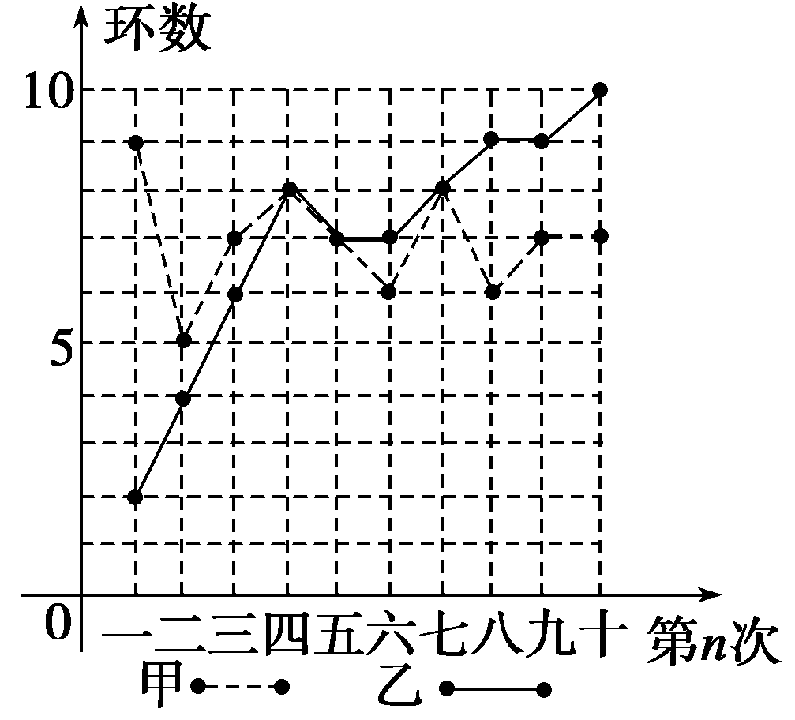
(1)请填写表：
 | 平均数 | 方差 | 中位数 | 命中9环及9环以上的次数
甲
乙
(2)请从下列四个不同的角度对这次测试结果进行分析：
①从平均数和方差相结合看(分析谁的成绩更稳定)；
②从平均数和中位数相结合看(分析谁的成绩好些)；
③从平均数和命中9环及9环以上的次数相结合看(分析谁的成绩好些)；
④从折线图上两人射击命中环数的走势看(分析谁更有潜力)．

能力提升
12．下面是一家快餐店所有工作人员(共7人)一周的工资表：
总经理 | 大厨 | 二厨 | 采购员 | 杂工 | 服务员 | 会计
3 000元 | 450元 | 350元 | 400元 | 320元 | 320元 | 410元
(1)计算所有人员一周的平均工资；
(2)计算出的平均工资能反映一般工作人员一周的收入水平吗？
(3)去掉总经理的工资后，再计算剩余人员的平均工资，这能代表一般工作人员一周的收入水平吗？

13．师大附中三年级一班40人随机平均分成两组，两组学生一次考试的成绩情况如下表：
统  计  量  组  别 | 平均成绩 | 标准差
第一组 | 90 | 6
第二组 | 80 | 4
求全班的平均成绩和标准差．

1．平均数、众数、中位数都是描述数据的集中趋势的，其中平均数是最重要的量．
众数体现了样本数据的最大集中点，但它对其他数据信息的忽视使得无法客观地反映总体特征；中位数是样本数据所占频率的等分线，它不受少数几个极端值的影响，这在某些情况下是优点，但它对极端值的不敏感有时也成为缺点，因为这些极端值有时是不能忽视的．
由于平均数与每一个样本的数据有关，所以任何一个样本数据的改变都会引起平均数的改变，这是众数、中位数不具有的性质．也正因为这个原因，与众数、中位数比较起来，平均数可以反映出更多的关于样本数据全体的信息．但平均数受数据中的极端值的影响较大，使平均数在估计总体时可靠性降低．
2．在频率分布直方图中，中位数左边和右边的直方图的面积应该相等．
3．极差、方差、标准差是描述数据的离散程度的，即各数据与其平均数的离散程度．标准差、方差描述了一组数据围绕平均数波动的大小．标准差、方差越大，数据的离散程度越大；标准差、方差越小，数据的离散程度越小．
2．3 总体特征数的估计
知识梳理
1．(3)$\frac{a1＋a2＋…＋an}{n}$ 2.最大值 最小值
3．s²＝$\frac{1}{n}$ (x_{i}－$\overline{x}$)² 方差 标准差
作业设计
1．②
解析 ①中平均值和方差是数据的两个特征，不存在这种关系；③中求和后还需取平均数；④中方差越大，射击越不平稳，水平越低．
2．c>b>a
解析 由题意a＝$\frac{1}{10}$(16＋18＋15＋11＋16＋18＋18＋17＋15＋13)＝$\frac{157}{10}$＝15.7，
中位数为16，众数为18，即b＝16，c＝18，∴c>b>a.
3．乙
解析 方差或标准差越小，数据的离散程度越小，表明发挥得越稳定．
∵5.09>3.72，故乙发挥得更稳定．
4．9s²
解析 s＝$\frac{1}{n}$[9x＋9x＋…＋9x－n(3$\overline{x}$)²]＝9·$\frac{1}{n}$(x＋x＋…＋x－n $\overline{x}$2)＝9·s²(s为新数据的方差)．
5．85,1.6
解析 由题意$\overline{x}$＝$\frac{1}{5}$(84＋84＋86＋84＋87)＝85.
s²＝$\frac{1}{5}$[(84－85)²＋(84－85)²＋(86－85)²＋(84－85)²＋(87－85)²]＝$\frac{1}{5}$(1＋1＋1＋1＋4)＝$\frac{8}{5}$
＝1.6.
6．②
解析 样本A数据均小于或等于10，样本B数据均大于或等于10，故$\overline{x}$_{A}<$\overline{x}$_{B}，
又样本B波动范围较小，故s_{A}>s_{B}.
7．91
解析 由题意得

即
解得，或.所以xy＝91.
8．甲
解析 $\overline{x}$_{甲}＝9，s2甲＝0.4，$\overline{x}$_{乙}＝9，s2乙＝1.2，故甲的成绩较稳定，选甲．
9．0.19
解析 这21个数的平均数仍为20，从而方差为$\frac{1}{21}$×[20×0.2＋(20－20)²]≈0.19.
10．解 (1)设x₁，x₂，…，x_{n}的平均数为$\overline{x}$，则有：
a＝$\frac{1}{n}$[(x₁－$\overline{x}$)²＋(x₂－$\overline{x}$)²＋…＋(x_{n}－$\overline{x}$)²]．
∵x₁－2，x₂－2，…，x_{n}－2的平均数为$\overline{x}$－2，
则这组数据的方差
s²＝$\frac{(x1－2－\overline{x}＋2)2＋…＋(xn－2－\overline{x}＋2)2}{n}$＝$\frac{(x1－\overline{x})2＋…＋(xn－\overline{x})2}{n}$＝a.
(2)设x₁，x₂，…，x_{n}的平均数为$\overline{x}$，则3x₁＋a,3x₂＋a，…，3x_{n}＋a的平均数为3$\overline{x}$＋a.
s_{y}＝$\sqrt{s2y}$＝$\sqrt{\frac{1}{n}[(3\overline{x}＋a－3x1－a)2＋…＋(3\overline{x}＋a－3xn－a)2]}$
＝$\sqrt{\frac{1}{n}·32·[(\overline{x}－x1)2＋…＋(\overline{x}－xn)2]}$
＝$\sqrt{9·s2x}$＝3s_{x}，
∴s_{y}＝3 s_{x}.
11．解 由折线图，知
甲射击10次中靶环数分别为：
9,5,7,8,7,6,8,6,7,7.
将它们由小到大重排为：5,6,6,7,7,7,7,8,8,9.
乙射击10次中靶环数分别为：
2,4,6,8,7,7,8,9,9,10.
也将它们由小到大重排为：2,4,6,7,7,8,8,9,9,10.
(1)$\overline{x}$_{甲}＝$\frac{1}{10}$×(5＋6×2＋7×4＋8×2＋9)＝$\frac{70}{10}$＝7(环)，
$\overline{x}$_{乙}＝$\frac{1}{10}$×(2＋4＋6＋7×2＋8×2＋9×2＋10)＝$\frac{70}{10}$＝7(环)，
s＝$\frac{1}{10}$×[(5－7)²＋(6－7)²×2＋(7－7)²×4＋(8－7)²×2＋(9－7)²]
＝$\frac{1}{10}$×(4＋2＋0＋2＋4)
＝1.2，
s＝$\frac{1}{10}$×[(2－7)²＋(4－7)²＋(6－7)²＋(7－7)²×2＋(8－7)²×2＋(9－7)²×2＋(10－7)²]
＝$\frac{1}{10}$×(25＋9＋1＋0＋2＋8＋9)
＝5.4.
根据以上的分析与计算填表如下：
 | 平均数 | 方差 | 中位数 | 命中9环及9环以上的次数
甲 | 7 | 1.2 | 7 | 1
乙 | 7 | 5.4 | 7.5 | 3
(2)①∵平均数相同，
s甲<s2_{乙}，
∴甲成绩比乙稳定．
②∵平均数相同，
甲的中位数<乙的中位数，
∴乙的成绩比甲好些．
③∵平均数相同，命中9环及9环以上的次数甲比乙少，
∴乙成绩比甲好些．
④甲成绩在平均数上下波动；而乙处于上升势头，从第四次以后就没有比甲少的情况发生，乙较有潜力．
12．解 (1)平均工资即为该组数据的平均数
$\overline{x}$＝$\frac{1}{7}$×(3 000＋450＋350＋400＋320＋320＋410)＝$\frac{1}{7}$×5 250＝750(元)．
(2)由于总经理的工资明显偏高，所以该值为极端值，因此由(1)所得的平均工资不能反映一般工作人员一周的收入水平．
(3)除去总经理的工资后，其他工作人员的平均工资为：
$\overline{x}$′＝$\frac{1}{6}$×(450＋350＋400＋320＋320＋410)＝$\frac{1}{6}$×2 250＝375(元)．
这个平均工资能代表一般工作人员一周的收入水平．
13．解 设第一组20名学生的成绩为x_{i}(i＝1,2，…，20)，
第二组20名学生的成绩为y_{i}(i＝1,2，…，20)，
依题意有：$\overline{x}$＝$\frac{1}{20}$(x₁＋x₂＋…＋x₂₀)＝90，
$\overline{y}$＝$\frac{1}{20}$(y₁＋y₂＋…＋y₂₀)＝80，故全班平均成绩为：
$\frac{1}{40}$(x₁＋x₂＋…＋x₂₀＋y₁＋y₂＋…＋y₂₀)＝$\frac{1}{40}$(90×20＋80×20)＝85；
又设第一组学生成绩的标准差为s₁，第二组学生成绩的标准差为s₂，则
s＝$\frac{1}{20}$(x＋x＋…＋x－20$\overline{x}$²)，
s＝$\frac{1}{20}$(y＋y＋…＋y－20$\overline{y}$²)
(此处，$\overline{x}$＝90，$\overline{y}$＝80)，又设全班40名学生的标准差为s，平均成绩为$\overline{z}$($\overline{z}$＝85)，故有
s²＝$\frac{1}{40}$(x＋x＋…x＋y＋y＋…＋y－40$\overline{z}$²)
＝$\frac{1}{40}$(20s＋20$\overline{x}$²＋20s＋20$\overline{y}$²－40$\overline{z}$²)
＝$\frac{1}{2}$(6²＋4²＋90²＋80²－2×85²)＝51.
s＝$\sqrt{51}$.
所以全班同学的平均成绩为85分，标准差为$\sqrt{51}$.

